LYCEE INTERNATIONAL JEAN-MERMOZ
mission

laïque

Côte d’Ivoire

ABIDJAN – COCODY 08 BP 3545 ABIDJAN 08
Tél : 22 48 05 29 – E-mail : info@lijmermoz.org www.lijmermoz.org

LISTE DES MANUELS SCOLAIRES 1ère S
2018/2019
DISCIPLINE | MANUELS | FOURNITURES
ANGLAIS | Meeting Point 1re. - Edition Hatier, 2011  ISBN: 978-2-2189-5333-0 | cahier grand format 24x32 (100 p)  1 clé USB de 4 GO
ARABE LV3 | 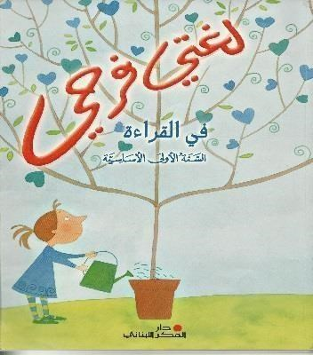 | 4 cahiers doubles lignes 1 grand cahier 200 pages  1 porte-vue
ARABE LV2 | Ya-hala ! 1 niveau A2.1  ISBN : 978995326837-8  Cahier d’activité + CD  ISBN : 978995326837-8  Editeur : Hachette-Antoine
ESPAGNOL LV2-LV3 | Pas de manuel | 1 cahier grand format 24 x 32 (100 pages)
ALLEMAND LV3 | Team Deutsch NEU 1re - Livre de l'élève (2016)  ISBN : 9782356853073  Team Deutsch NEU 1re - Cahier d'activités (2016) ISBN : 9782356853080 | -1 grand cahier 100 pages  -1 porte-vue
HISTOIRE  GEOGRAPHIE | Histoire géographie 1 S, Hatier 2013 – isbn :  9782218961830 | 1 grand cahier 24x32, grands carreaux, sans spirale, 180 pages
MATHEMATIQUES | Transmath 1re S. – Edition Nathan, 2011  ISBN : 978-2-09-172446-1 | 2 cahiers A4, 96 pages, petits carreaux + un cahier de brouillon (non exclusif aux mathématiques)  Un rapporteur, une équerre, Calculette : TI 83 Premium CE (autres modèles avec mode examen acceptés mais l’élève devra être autonome)

FRANÇAIS | Français 1L, ES, S Livre unique Magnard 2011  Collection empreintes littéraire  ISBN : 978-2-210-441156  Lectures  -Petits poèmes en prose, Baudelaire, Classicolycée, Belin, Gallimard.  -Alcools, Apollinaire, Classicolycée, Belin, Gallimard.  -On ne badine pas avec l’amour, Musset, Classiques et Cie, Hatier.  -La guerre des femmes, Zadi Zaourou  D'autres titres seront communiqués à la rentrée en fonction du professeur de la classe. | Classeur et feuilles simples A4
S.V.T. | Le manuel de SVT pour la 1ère S sera numérique.  C'est l'établissement qui se chargera, avant la rentrée scolaire, des formalités d'obtention du manuel pour chaque élève.  Le montant (très raisonnable) sera facturé lors de l'appel de fond du 1er trimestre.  Manuel numérique Bordas SVT 1re S, Edition 2011  Auteurs : M. Denis Baude / M. Claude Lizeaux  Editeur : Bordas 978-2-04-734143-8 | Classeur grand format + feuilles dessin + blouse de laboratoire en coton
PHYSIQUE-CHIMIE | Physique-Chimie 1ère S  Collection Dulaurans / Durupthy - Edition  Hachette, 2011  ISBN : 978-2-01-135534-8 | Classeur grand format + feuilles dessin + blouse de laboratoire manches longues en coton
LATIN | Latin 1ère NATHAN (Gaillard) 2008  ISBN : 978-2-09-172866-7 | Dictionnaire Gaffiot poche ISBN 9782011679406
ARTS PLASTIQUES | Pas de manuel | - 1 petit cahier travaux pratiques  17 x 22 cm 96 pages  - 1 pochette de papier dessin- 12 feuilles blanches 24 x 32 cm- 180 gr - Un porte-vue de 20 pages pour matérialiser le parcours d'éducation artistique et culturelle (PEAC) et les documents méthodologiques. - 1 clé USB 1 Go (Images,  diaporamas, vidéos et textes produits en  classe ou à la maison) Une trousse spéciale avec :  - 12 crayons de couleurs  - 12 feutres pointes moyennes ou larges  - 1 crayon à papier HB, paire de ciseaux (scolaire), colle en tube, gomme et taille-crayon et une règle flexible 20 cm.  - Un marqueur noir permanent
 |  | - Un grand tee-shirt ou un tablier de protection avec le nom de l'élève.

